# Отчет по лабораторной работе №8

**Группа: НКАбд-04-23**

**Зоригоо Номун**

# Содержание

1. Цель работы 4
2. Задание 5
3. Теоретическое введение 6
4. Выполнение лабораторной работы 7
   1. Реализация циклов в NASM . . . . . . . . . . . . . . . . . . 7
   2. Обработка аргументов командной строки 10
   3. Задания для самостоятельной работы 13
5. Выводы 15

Список литературы 16

**Список иллюстраций**

* 1. Создание файлов для лабораторной работы . . . . . . . . . . . . 7
  2. Ввод текста программы из листинга 8.1 . . . . . . . . . . . . . . . 7
  3. Запуск программного кода . . . . . . . . . . . . . . . . . . . . . 8
  4. Изменение текста программы . . . . . . . . . . . . . . . . . . . . 8
  5. Создание исполняемого файла . . . . . . . . . . . . . . . . . . . 8
  6. Изменение текста программы . . . . . . . . . . . . . . . . . . . . 9
  7. Вывод программы . . . . . . . . . . . . . . . . . . . . . . . . . . 9
  8. Создание файла . . . . . . . . . . . . . . . . . . . . . . . . . . . 9
  9. Ввод текста программы из листинга 8.3 10
  10. Проверка работы файла 10
  11. Создание файла листинга 10
  12. Изучение файла листинга 11
  13. Выбранные строки файла 11
  14. Получение файла листинга 12
  15. Написание программы 13
  16. Запуск файла и проверка его работы 13
  17. Написание программы 14
  18. Запуск файла и проверка его работы 14

# Цель работы

Приобретение навыков написания программ с использованием циклов и обработкой аргументов командной строки.

# Задание

1. Реализация циклов в NASM.
2. Обработка аргументов командной строки.
3. Задания для самостоятельной работы.

# Теоретическое введение

Стек — это структура данных, организованная по принципу LIFO («Last In — First Out» или «последним пришёл — первым ушёл»). Стек является частью архитектуры процессора и реализован на аппаратном уровне. Для работы со стеком в процессоре есть специальные регистры (ss, bp, sp) и команды.

Основной функцией стека является функция сохранения адресов возврата и передачи аргументов при вызове процедур. Кроме того, в нём выделяется память для локальных переменных и могут временно храниться значения регистров.

На рис. 8.1 показана схема организации стека в процессоре. Стек имеет вершину, адрес последнего добавленного элемента, который хранится в регистре esp (указатель стека). Противоположный конец стека называется дном. Значение, помещённое в стек последним, извлекается первым. При помещении значения в стек указатель стека уменьшается, а при извлечении — увеличивается.

Для стека существует две основные операции:

• добавление элемента в вершину стека (push);

• извлечение элемента из вершины стека (pop).

8.2.1.1. Добавление элемента в стек. Команда push размещает значение в стеке, т.е. помещает значение в ячейку памяти, на которую указывает регистр esp, после этого значение регистра esp увеличивается на 4. Данная команда имеет один операнд — значение, которое необходимо поместить в стек.

# Выполнение лабораторной работы

## Реализация циклов в NASM

Я создаю каталог для программы лабораторной работы №8 и перехожу в него и создаю файл lab8-1.asm. (рис. 4.1).

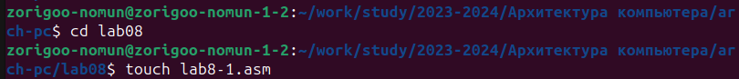

Рис. 4.1: Создание файлов для лабораторной работы

Я скопировала lab8-1.asm текст программы из листинга 8.1 в Mousepad (рис. 4.2).

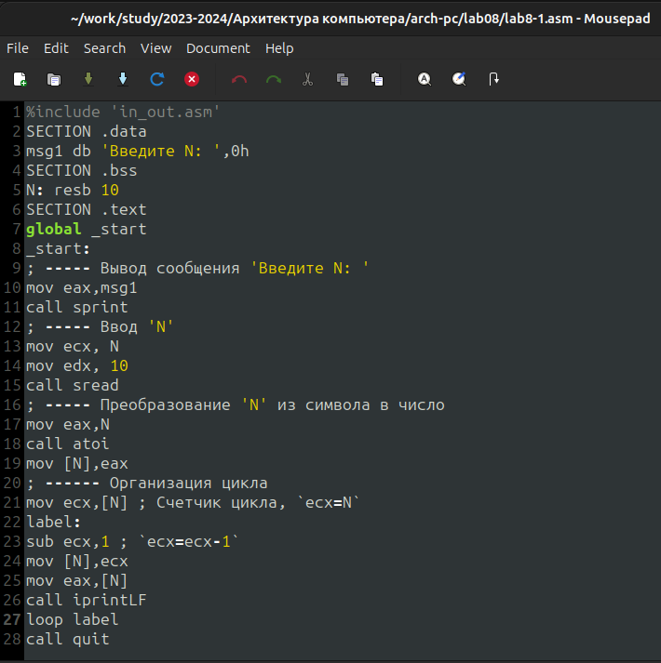

Рис. 4.2: Ввод текста программы из листинга 7.1

Создаю исполняемый файл и запускаю его. (рис. 4.3).

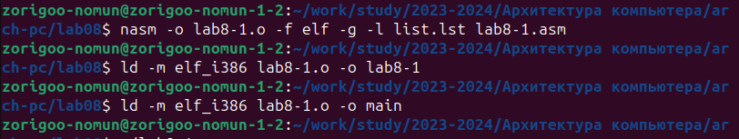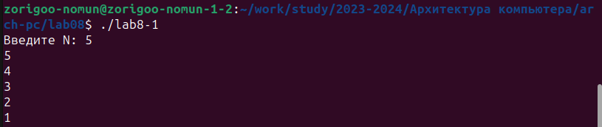

Рис. 4.3: Запуск программного кода

Потом я изменила текст програмы часть label.(рис 4.4)



Рис. 4.4: Изменение текста программы

Создаю исполняемый файл и проверяю его работу. (рис. 4.5).

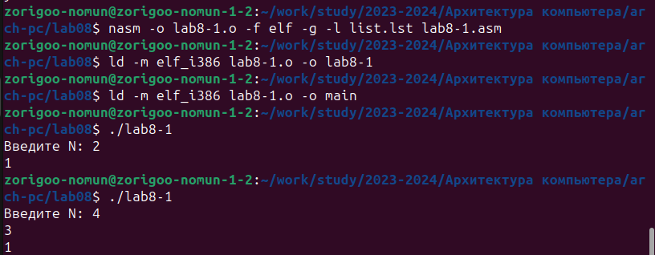

Рис. 4.5: Создание исполняемого файла

Затем изменяю текст программы, добавив в конце программы push и pop

(рис. 4.1).

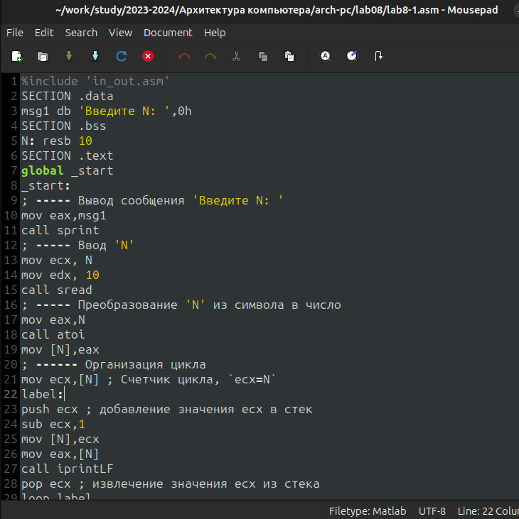

Рис. 4.6: Изменение текста программы

Создаю исполняемый файл и проверяю его работу.Соответствует в данном случае число проходов цикла значению N введенному с клавиатуры.(рис.4.7)

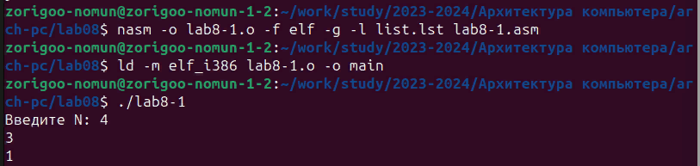

Рис. 4.7: Создание исполняемого файла

## Обработка аргументов командной строки

Создаю файл листинга для программы из файла lab8-2.asm. (рис. 4.8).



Рис. 4.8: Создание файла листинга

Я скопировала lab8-2.asm текст программы из листинга 8.2 в Mousepad (рис. 4.9).

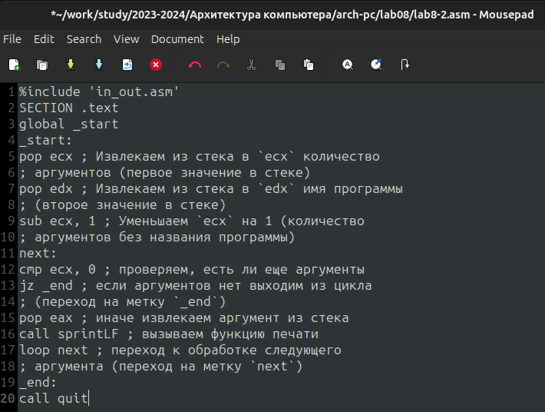

Рис. 4.8: Изучение файла листинга

Создаю исполняемый файл и проверяю его работу.(рис. 4.9)

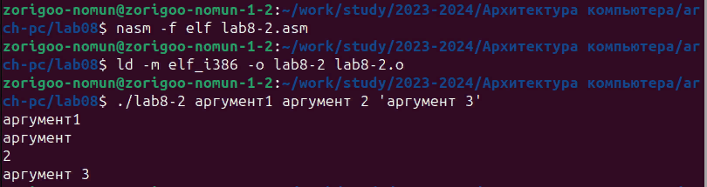

Рис. 4.9: Создание исполняемого файла

Создаю файл листинга для программы из файла lab8-3.asm. (рис. 4.10).



Рис 4.10: Создание исполняемого файла

Я скопировала lab8-2.asm текст программы из листинга 8.2 в Mousepad (рис. 4.11).

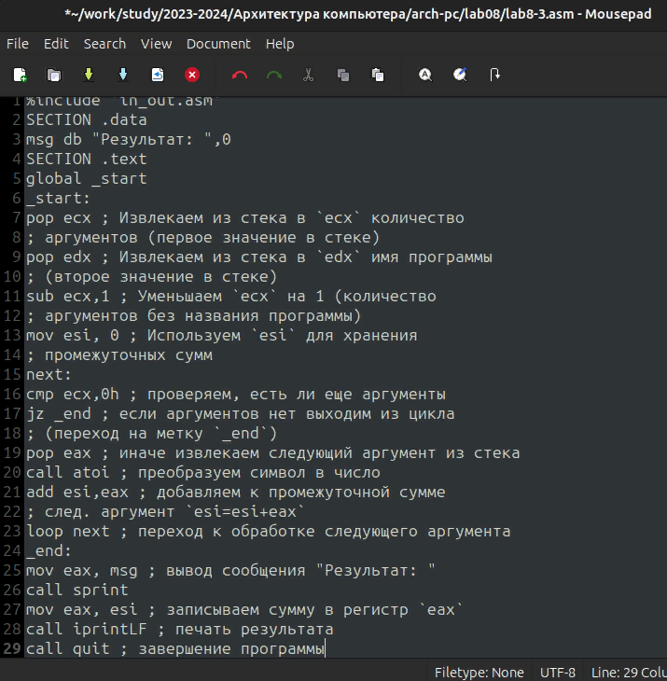

Рис. 4.11: Изучение файла листинга

Создаю файл листинга для программы из файла lab8-3.asm. Программ работала без проблема. (рис. 4.12).

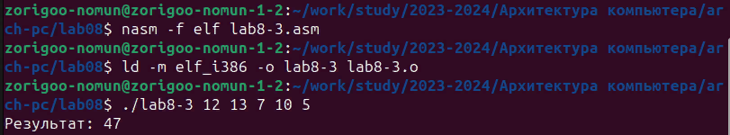

Рис. 4.12: Создание исполняемого файла

## Задания для самостоятельной работы

* + 1. Пишу программу, которая находит сумму значений функции 𝑓(𝑥) для 𝑥 = 𝑥1 , 𝑥2 , ..., 𝑥𝑛, т.е. программа должна выводить значение 𝑓(𝑥1 ) + 𝑓(𝑥2 ) + ... + 𝑓(𝑥𝑛). Значения 𝑥𝑖 передаются как аргументы. Вид функции 𝑓(𝑥) выбрать из таблицы 8.1 вариантов заданий в соответствии с вариантом, полученным при выполнении лабораторной работы № 7. Мой вариант №17. (Рис 4.13)

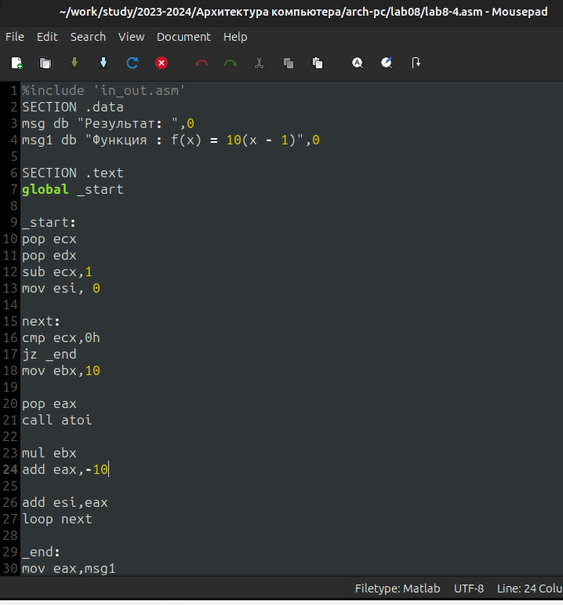

Рис. 4.13: Написание программы

Создаю исполняемый файл и проверяю его работу, подставляя необходимые значение. Всё хорошо работал. (рис. 4.14). 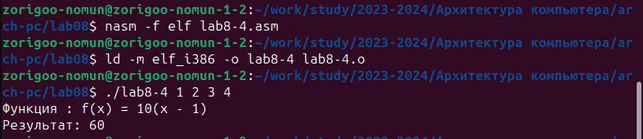

Рис. 4.14: Запуск файла и проверка его работы

# Выводы

Я изучала Реализацию циклов в NASM, Обработка аргументов командной строки.

# Список литературы

1. [Архитектура ЭВМ](https://esystem.rudn.ru/course/view.php?id=112) Лабораторная работа №8